A  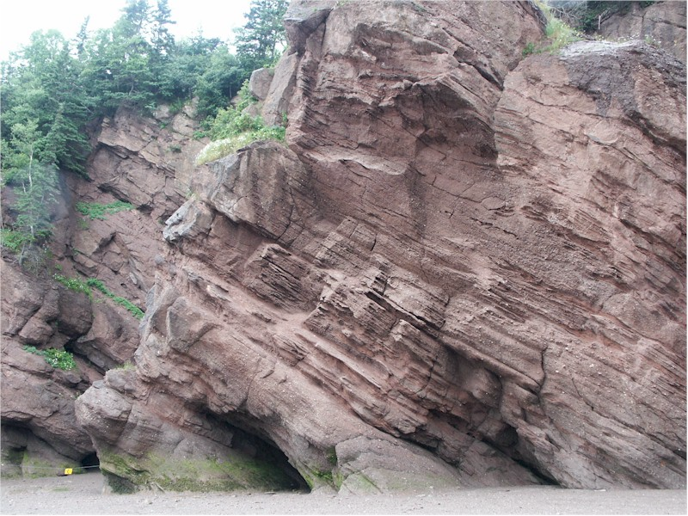 | O | O
die Esskastanie | O | O | der Mistkäfer
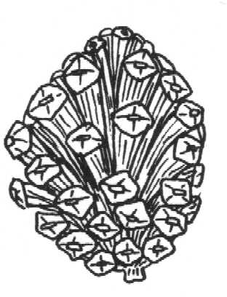  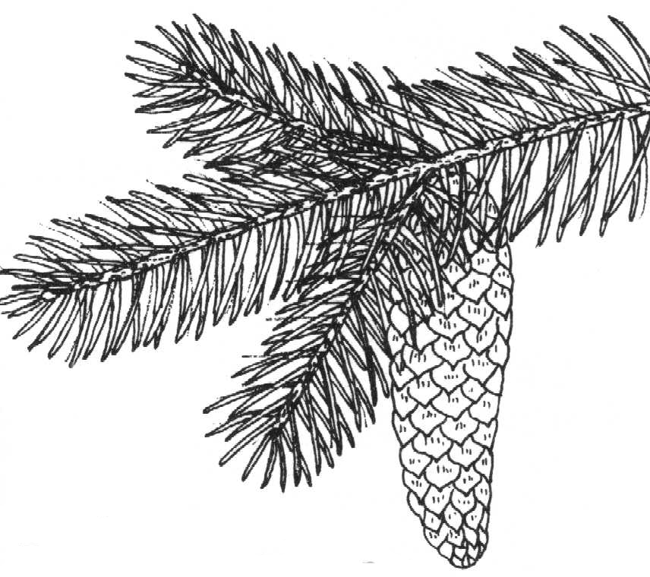 | O | O
der Tannenzapfen | O | O | die Eicheln
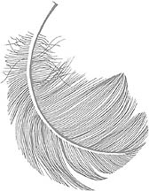 | O | O | der Hirschkäfer

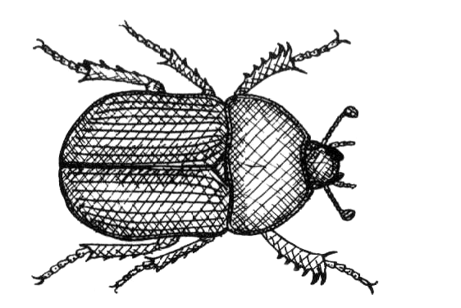  B  der Kiefernzapfen | O | O
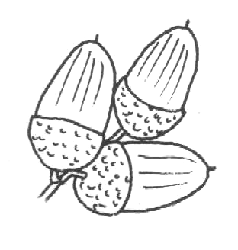 | O | O | das Blatt
die Feder | O | O | der Fichtenzapfen
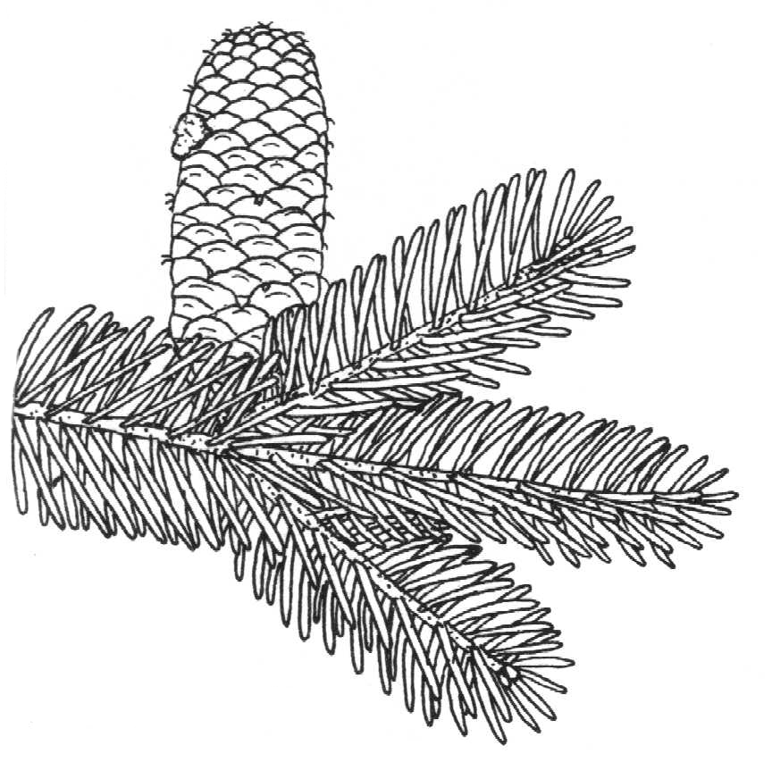 | O | O | der Sandstein
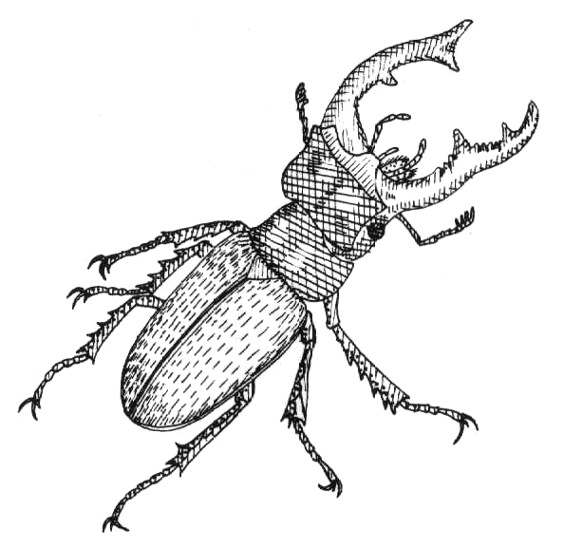  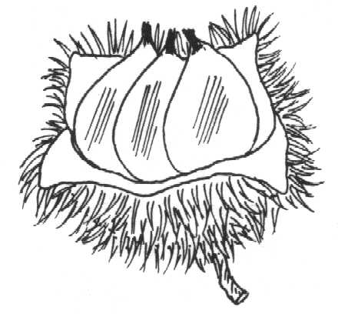 | O | O

